# CadsolOnLine pour les Nuls...

Jean-Luc Astre

Notre rédacteur en chef, Roger Torrenti me demande d’écrire un article à l’intention des débutants en gnomonique, ou des érudits intéressés par l’histoire des sciences mais peu au fait des tendances actuelles de l’infographie. Donc, bien sûr, l’expression « pour les Nuls » n’est pas à prendre au pied de la lettre, c’est une allusion à une publication bien connue dont l’intérêt pédagogique n’est plus à prouver.

CadsolOnLine permet de réaliser des cadrans très compliqués, mais on peut aussi faire des choses simples et classiques.

On Line signifie que le logiciel est en ligne sur le web. Pour l’utiliser il suffit d’ouvrir votre navigateur habituel (chrome est conseillé) à l’adresse [https://cadsol.fr](https://cadsolonline.web-pages.fr/)  ou de chercher cadsol sur Google (ou un autre moteur de recherche), CadsolOnLine sort généralement en premier (bien que non sponsorisé, bien entendu...)

Il faut ensuite cliquer sur lecadran de la page d’accueil du site, puis surNouveau Cadran. Par défaut, le logiciel est en anglais, mais les navigateurs peuvent traduire les menus dans n’importe quelle langue. Choisir le français, ou le japonais si ça vous amuse...

Vous devez obtenir l’écran suivant  (téléphones déconseillés, écran trop petit). Utilisez un ordinateur, portable ou pas, et une souris. Plus l’écran est grand et cher, mieux c’est...

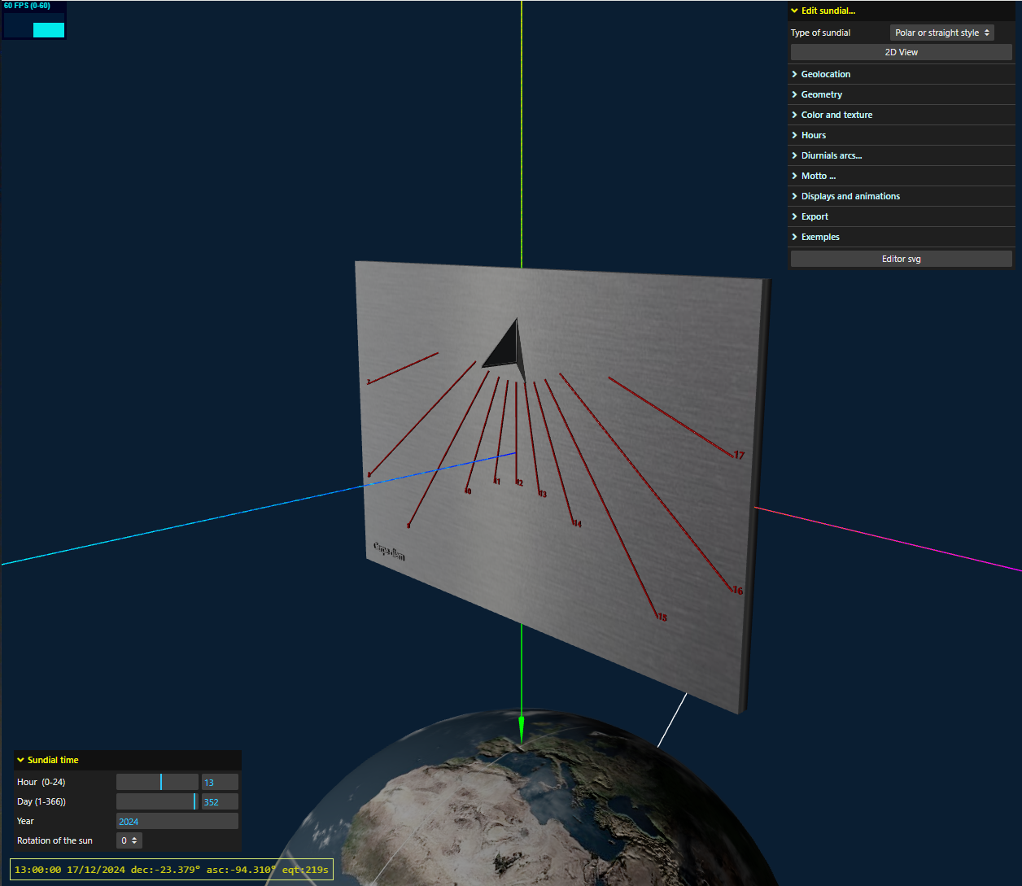

* Par défaut, vous avez déjà obtenu la représentation en perspective d’un cadran donnant l’heure solaire, vertical, plein sud, situé à l’emplacement indiqué par la flèche verte sur la sphère terrestre. L’ombre du style triangulaire est sur 13h.
* Indiquer la latitude de votre cadran (en degrés décimaux). Utilisez le sous-menu Géolocalisation du menu de droite. Ou, plus simplement, vous pouvez donner votre adresse (le nom de la commune suffit) et cliquer sur le bouton : Recherche par adresse
* Pour choisir les dimensions du cadran, la position, la forme et la hauteur du style utilisez le sous-menu : Géométrie
* Pour voir et imprimer un plan du cadran, cliquez sur le bouton : Vue 2D

**La rubrique** [**FAQ**](https://cadsolonline.web-pages.fr/index.php/acceuil/aide/faq) **du site vous donnera d’autres indications indispensables.**

Le menu en bas à gauche permet de modifier l’heure (décimale) et le jour de l’année (de 1 à 365). Vous pouvez faire tourner le soleil et observer le déplacement de l’ombre sur le cadran.

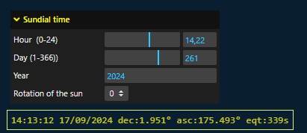

Les curseurs permettent deux types de déplacement : rapide (horizontalement) et lent (verticalement) suivant l’endroit ou vous cliquez (sur le curseur ou le nombre). Plus facile à faire qu’à expliquer, essayez !

Dans le menu Géolocalisation, faites varier la latitude du lieu. Placez le cadran au pôle Nord ou au pôle Sud (latitude 90° ou -90°), vérifiez que le style polaire est toujours parallèle à l’axe de rotation de la terre (en blanc sur l’écran). Vérifiez que dans l’hémisphère Sud un cadran vertical utilisable doit être orienté vers le Nord, pour cela choisissez une déclinaison de 180° ( ou -180°) dans le sous-menu Orientation du menu Géométrie.

Placez le cadran sur l’équateur (latitude 0°), et constatez qu’un cadran vertical ne peut donner l’heure que la moitié de l’année (en faisant varier le jour dans le petit menu de gauche).

Si vous désirez un cadran horizontal, passez dans le menu : Géométrie, puis le sous-menu : Orientation et mettez l’inclinaison à 0°. Constatez qu’un cadran horizontal placé sur l’équateur donne l’heure toute l’année.

D’une façon générale il faut essayer tous les menus et sous-menus. Cliquer pour activer les commandes. L’effet est le plus souvent immédiat sur la représentation 3D. Si vous êtes perdu, vous pouvez toujours fermer votre navigateur et recommencer à zéro. Aucun risque. L’ordinateur ne va pas vous exploser à la figure. Une aide (en jaune) apparaît parfois en haut de l’écran quand vous survolez une commande, prendre le temps lire les menus et les indications affichées.

Si vous voulez un cadran analemmatique, utilisez la rubrique Type de cadran solaire (en haut du menu droit) et cliquez sur cadran analemmatique dans la liste déroulante obtenue. Le style doit être déplacé, en fonction de la date. Pour cela, utilisez le menu en bas à gauche.

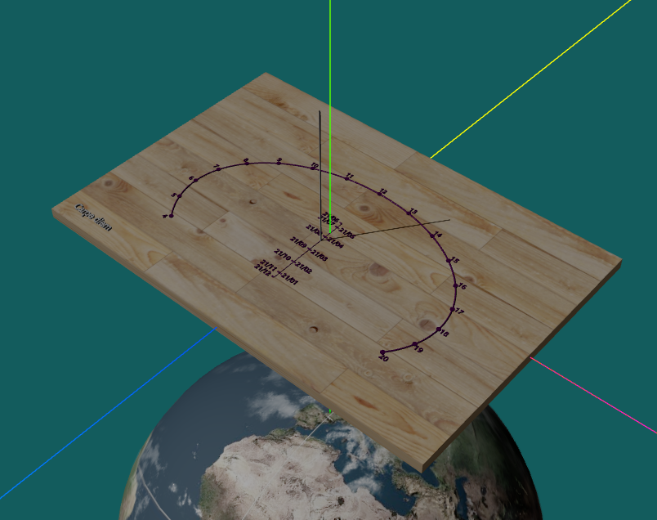

Pour changer un peu, j’ai choisi un papier peint vert dans le menu Affichage et animations et la texture bois dans le menu Couleurs et texture. Essayez toutes les commandes du menu Affichages et animations (en particulier Voie lactée, très joli...)

Voyez ensuite les exemples, une nouvelle fenêtre du navigateur s’ouvre à chaque fois que vous choisissez un exemple particulier.

**Vous trouverez sur le site** [**cadsol.fr**](http://cadsol.fr) **les démonstrations (en vidéo) de tous ces exercices**